Sprawozdanie z akcji promującej zdrowie „Światowy DzieńZdrowia”
„Mazowiecki Szpital Wojewódzki w Siedlcach” Sp. z o.o.-12.04.2012r.

Światowy Dzień Dnia Zdrowia jest obchodzony niemal we wszystkich krajach świata 7 kwietnia, ma na celu zwrócenie uwagi na wybrane problemy związane ze zdrowiem publicznym. Tegoroczne obchody Światowego Dnia Zdrowia przebiegły pod hasłem „Starzenie się i zdrowie". Tematem przewodnim było tworzenie warunków dla zdrowia i aktywnego życia osób starszych oraz zmniejszenie występowania niepełnosprawności, chorób przewlekłych i przedwczesnych zgonów w populacji osób powyżej 60 roku życia, a także zwiększenie liczby lat wolnych od niepełnosprawności.
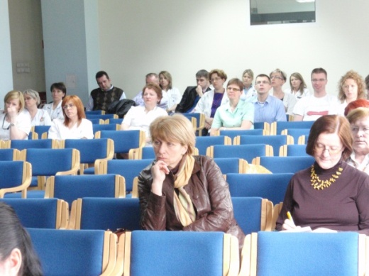
W dniu 12 kwietnia 2012 r. w naszym szpitalu w ramach obchodów Światowego Dnia Zdrowia w sali konferencyjnej „Mazowieckiego Szpitala Wojewódzkiego w Siedlcach” odbyło sięspotkanie edukacyjno-integracyjne.Uczestnikami spotkania byli: pracownicy szpitala, pacjenci oddziałów szpitalnych, poradni specjalistycznych oraz ich rodziny, opiekunowie , pensjonariusze Domu Opieki Społecznej „Dom nad stawami” oraz inne osoby zainteresowane omawianymi zagadnieniami.
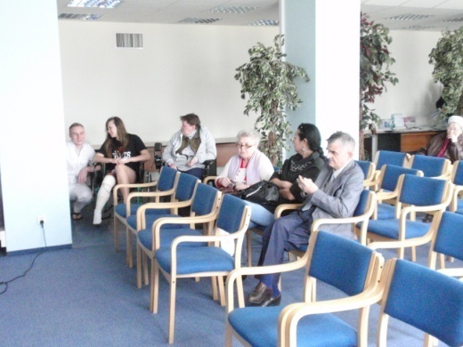

Według danych Światowej Organizacji Zdrowia (WHO), na przestrzeni 2000 -2050 roku populacja ludzi w wieku 60 lat i powyżej, zwiększy się z 600 milionów do ok. 2 miliardów. Problem starzejących się społeczeństw dotyka wszystkie kraje, ale najbardziej jest widoczny w państwach słabo rozwiniętych - tam liczba ludzi starszych wzrośnie z 400 milionów w 2000 r., do 1,7 miliarda w 2050 roku. W związku z powyższym zachowanie dobrego zdrowia w przypadku ludzi starszych jest niezwykle ważne, jeśli chcą pozostać niezależni i aktywni wśród i swoich rodzin i społeczności.

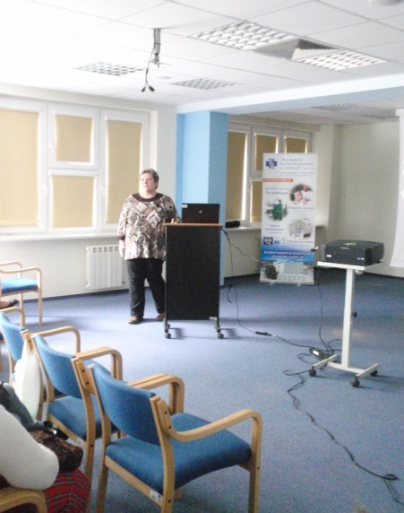
Spotkanie rozpoczęło się wykładem Pani dr n. med. Jolanty Golach, która przedstawiła zalecenia edukacyjne w zakresie czynników ryzyka i profilaktyki udaru mózgu. W szczególny sposób zwróciła uwagę na modyfikowalne czynniki ryzyka udaru mózgu i elementy samoobserwacji i samokontroli. Wśród podstawowych kroków do zdrowego starzenia się i zapobiegania udarom jest m. in. dostosowana do wieku dieta, aktywność fizyczna, dostęp do usług zdrowotnych, aktywny udział w życiu społecznym i unikanie stresu.

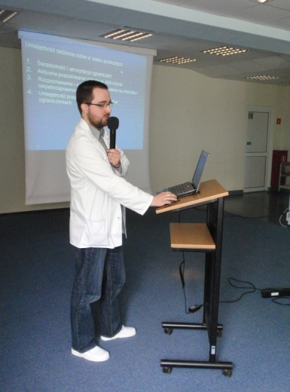
Kolejnym aspektem poruszonym podczas spotkania był wykład psychologa Pana mgr Michała Sulińskiego który przedstawił uczestnikom spotkaniazagadnienia związane z celebracją jesieni życia w aspekcie psychicznym. Jesień życia to pod pewnymi względami złote lata, to czas wolny od stresu i obowiązków zawodowych.Co więcej, tacy ludzie mogą nie koncentrować się wyłącznie na samych sobie i znajdować radość w chętnym wspieraniu potrzebujących. Inną zaletą podeszłego wieku jest mądrość i doświadczenie, które nabywa się właśnie z upływem lat w związku z tym każdy okres życia może być ciekawy i treściwy. Dlatego już w młodym wieku warto zastanowić się czy nie warto czegoś zmienić w swych zapatrywaniach na starość albo w traktowaniu osób starszych?
Uzupełnieniem powyższych wykładów była prezentacja środków pomocniczych w nietrzymaniu moczu przez Pana mgr Marka Mazura przedstawiciela firmy Pofam – Poznań.
Podczas spotkania uczestnicy mogli w punkcie edukacyjnym wykonać bezpłatny pomiar ciśnienia tętniczego krwi, BMI,pomiar poziomu cukru we krwi z równoczesną interpretacją pomiarów i badań. Ponadto pielęgniarki Zespołu Promocji i Edukacji Zdrowotnej oraz Przychodni Podstawowej Opieki Zdrowotnej Omega udzielały wskazówek dotyczących prozdrowotnego trybu życia i edukowały uczestników z wykorzystaniem przygotowanychbroszur, ulotek w zakresie utrzymania właściwej masy ciała, kontrolnych pomiarów ciśnienia tętniczego i zasad racjonalnego odżywiania.

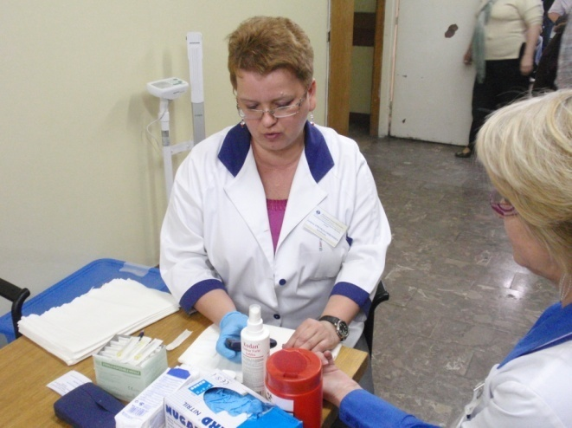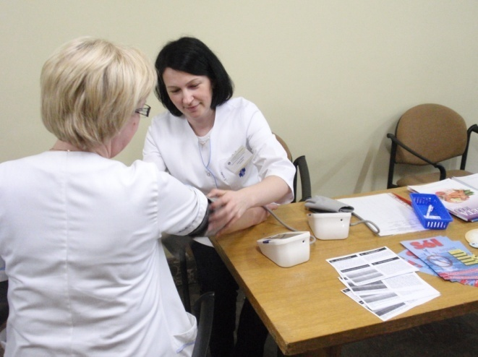

Spotkanie zakończyło się wspólną wymianą doświadczeń i spostrzeżeń w kontekście utrzymania zdrowia do późnej starości.

Informację przygotowała:
Urszula Panek
Zespół Promocji i Edukacji Zdrowotnej

